Colegio República de Francia

Primero Básico

Prof. Valentina Amaro C.

**Guía de Estudio de Tecnología**

Nombre: ________________________________________ Fecha: ____________________

Objetivo de Aprendizaje: Conocer las partes del computador, para qué lo usamos y qué información podemos guardar en él.

**Indicadores de evaluación:**

-Usan software en funciones como abrir, cerrar, guardar, arrastrar el mouse y cliquear.

-Reconocen los iconos para entrar, salir y avanzar en software.

-Reconocen las partes que componen un computador.

-Reconocen los usos que podemos darle a un computador.

-Reconocen lo que se puede guardar en un computador.

1. Pincha el siguiente link desde un computador, tablet o celular:

<http://sitios.mineduc.cl/enlaces/textos_escolares/1ro/#page-08>

2. Pincha la Unidad 1 y realiza las actividades de la página 2, 3, 4, 5 y 6 del libro digital.

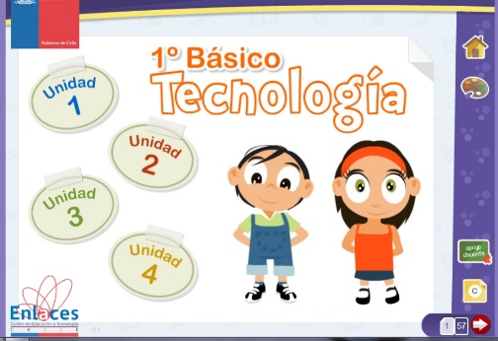

Pág. 1

3. Realiza las actividades de la página que viene a continuación.

A. Pinta las partes del computador según la clave del recuadro de la derecha.

-Amarillo: Las partes que permiten encenderlo.

-Azul: La parte con que escribimos.

-Rojo: La parte que nos permite movernos y seleccionar lo que queremos usar.

-Verde: La parte que nos permite ver lo que hacemos.

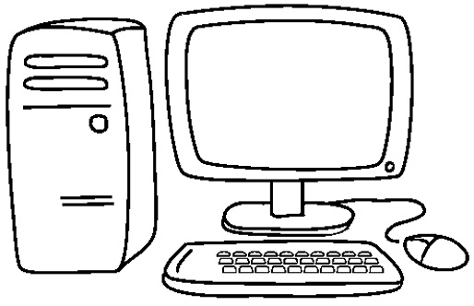

B. Une el nombre de las partes del computador al lugar del dibujo que le corresponda.



Teclado

Monitor

Mouse

Botón de encendido

C. Marca con una X los óvalos que muestran para qué usamos el computador.

Guardar comida

Comunicarnos

Leer

  

Escuchar música

Comer

Escribir

  

Dormir

Jugar

Dibujar

  

D. Dibuja y pinta lo que a ti más te gusta hacer en el computador.

E. Pinta todo lo que puedes guardar en un computador.

Juguetes

Textos

Videos

Música



Juegos

Ropa

Fotos

Útiles escolares

F. Dibuja y pinta tu video y tu juego favorito del computador.

Juego

Video